Kern 2

Het verschil
Als er een verschil is tussen twee dingen, zijn ze niet gelijk of hetzelfde

De overeenkomst

Een overeenkomst is iets wat ongeveer hetzelfde is. Het lijkt op elkaar

Hetzelfde

Iets is het zelfde als er geen verschillen zijn

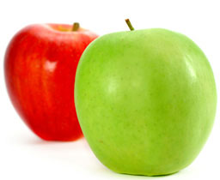
de overeenkomst

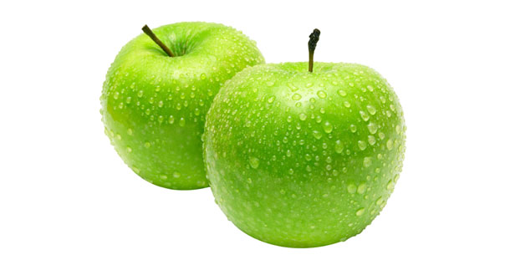
hetzelfde

het verschil

